Plan nauczania dla oddziału przedszkolnego 11.05- 15.05

Poniedziałek 11.05 Temat: Strażnicy przyrody.
1. Słuchanie piosenki „ Ochroń Ziemię”:
https://www.youtube.com/watch?v=3oEy3cS29W8
Rozmowa na temat piosenki;
- Co to znaczy , że mieszkamy na wyspie zielonej?,
- Czym jest Ziemia?
- Dlaczego musimy o nią zadbać?
- Czy wszyscy dorośli są przyjaciółmi Ziemi?
2. Zabawa dramowa – My, drzewa. Dzieci są drzewami. Rodzic opowiada, co działo się z lasem, drzewami, a dziecko wcielają się w role drzew i uzewnętrzniają stany emocjonalne w zależności od kolejnych zdarzeń opisywanych przez Rodzica. Rodzic opowiada: Dawno temu lasy były czyste, pełne ptaków i innych zwierząt. Drzewa były szczęśliwe, wesoło się uśmiechały, słuchając śpiewu ptaków siedzących na ich gałęziach. Mijały lata, powoli zachodziły zmiany – wycinki, bezmyślne niszczenie drzew. Zaczęło to złościć drzewa. A gdy na dodatek pojawiły się śmieci, które ludzie wywozili do lasu – drzewa wystraszyły się, co się z nimi stanie. Czy zginą w tych górach śmieci? Czy uschną? Dzisiaj smutno patrzą na to, co się dzieje. Może dzieci im pomogą?
3. Zabawa ruchowa z elementem czworakowania – Przedzieramy się przez leśne zarośla. Dzieci poruszają się na czworakach między wyobrażonymi zaroślami, co pewien czas prostują się i maszerują do przodu.
4. Karty pracy, cz. 4, s. 12–13.
Słuchanie wiersza Agaty Widzowskiej Strażnicy przyrody.
Kolorowanie rysunków zwierząt.
− Co robiły dzieci w lesie?
− Co mówiły zwierzęta o dzieciach?
− Jak wy zachowujecie się w lesie?
Prawdziwy przyjaciel lasu:
Nie pozostawia po sobie odpadków.
Nie rozpala w lesie ogniska.
Zachowuje się cicho, aby nie spłoszyć zwierząt.
Nie wyrywa i nie niszczy drzew, ani innych roślin.
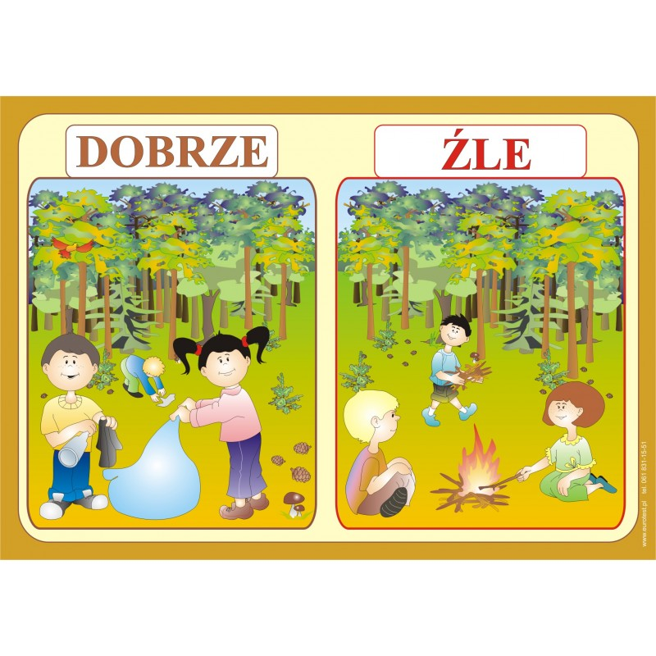
5. Karta pracy Nowe przygody Olka i Ady. Przygotowanie do czytania, pisania, liczenia, s. 72.
• Opisywanie, co przedstawia obrazek.
• Określanie pierwszych głosek w słowie hamak i nazwach rysunków.
• Rysowanie po śladach rysunków.
• Kolorowanie wybranych rysunków.
• Zaznaczanie liter h, H w wyrazach
6. Karty pracy Nowe przygody Olka i Ady. Litery i liczby, cz. 2, s. 70
• Analiza i synteza słuchowa słowa hamak. Dzieci dzielą słowo hamak na sylaby oraz na głoski. Liczą, ile w słowie jest sylab i ile głosek. Wyróżniają pierwszą głoskę. Następnie wymieniają inne słowa rozpoczynające się głoską h (herbata, hotel, huta…) oraz mające ją w środku (juhas, bohater…
7. Karty pracy Nowe przygody Olka i Ady. Litery i liczby, cz. 2, s. 70–73.
• Nazywanie zdjęć. Rysowanie pod każdym zdjęciem tylu kresek, z ilu głosek składa się jego nazwa.
• Zaznaczanie na niebiesko liter h, H w wyrazach.
• Czytanie sylab i krótkiego tekstu.
• Skreślanie co drugiej litery w ciągu liter.
• Odczytanie hasła z pozostałych liter.
• Uzupełnianie zdań obrazkami odszukanymi wśród naklejek.
• Wodzenie palcem po literze h – małej i wielkiej, pisanej. Pisanie liter h, H po śladach, a potem – samodzielnie.
Litera H, h utrwalenie pisowni:
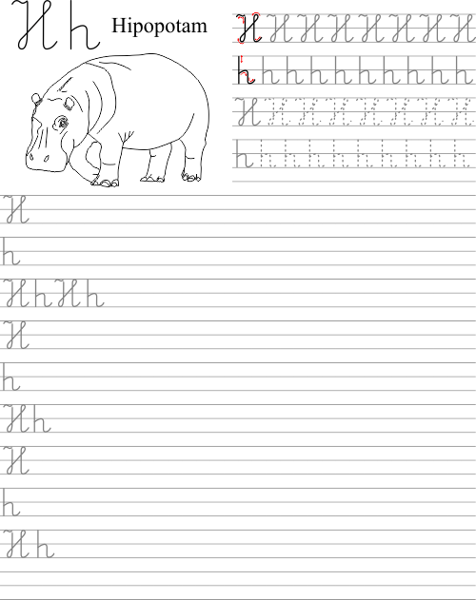
8. Język angielski- Proszę, aby dzieci w tym tygodniu poćwiczyły nazwy kolorów, grając w gry na stronie: https://wordwall.net/pl/resource/1100850/angielski/fioletowe-motylki-zer%C3%B3wka-czytanie#
Wtorek 12.05 Temat: Jak dbać o przyrodę.
1. Karty pracy, cz. 4, s. 14–15. Oglądanie obrazków. Ocenianie, czy Olek i Ada są przyjaciółmi przyrody. Rysowanie, jak dzieci dbają o przyrodę. Słuchanie nazw roślin chronionych przedstawionych na zdjęciach. 2.Ćwiczenia słuchowe:
- Wystukiwanie na bębenku (można także uderzać w blat stołu, spód garnka itp.) prosty rytm, a dziecko ma go wyklaskać lub wytupać, odłożyć tyle przedmiotów, ile było uderzeń lub zapisać zasłyszany dźwięk za pomocą kropek.
- Klaskanie lub stukanie, a dziecko posuwa się do przodu tyle kroków, ile było klaśnięć.
- Klaskanie lub stukanie; dziecko różnicuje siłę uderzeń, a następnie je zapisuje (mocne uderzenie można np. zapisać jako „-” , a słabsze jako „o”.
3. Ćwiczenia rzutu – przed dzieckiem, w odległości 5 kroków znajduje się kosz. Na sygnał dziecko wrzuca piłkę lub papierową kulę do kosza.
4.Klasyfikowanie - manipulowanie przedmiotami wykorzystując w tym celu sytuacje codzienne. Zadaniem dziecka podczas wspólnych porządków jest uporządkowanie z dorosłym zabawek, naczyń, klocków, ubrań, itp.
Przeliczanie uporządkowanych przedmiotów.
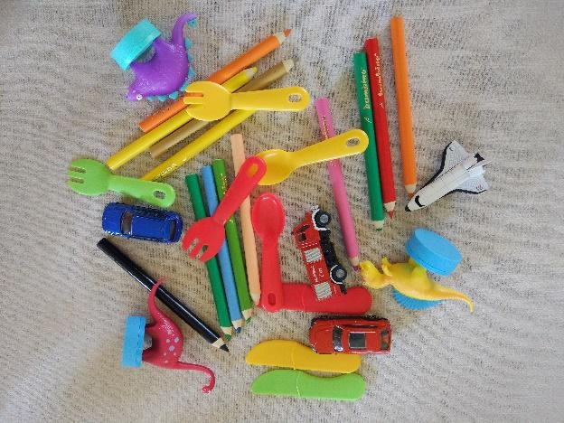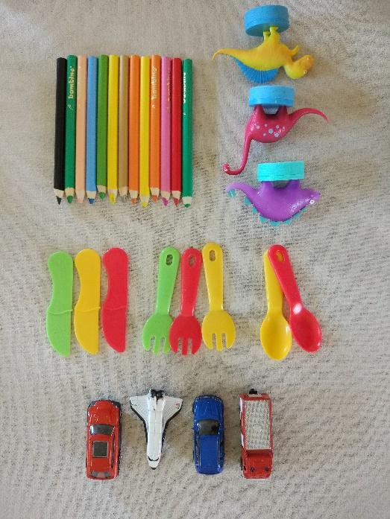
Klasyfikowanie obiektów:
https://www.youtube.com/watch?v=RZ-deLig2Ow
5.Oglądanie albumów, książek przedstawiających roślinność Polski.
Oglądanie mapy Polski, wskazywanie na niej dużych obszarów leśnych. Zwracanie uwagi na rolę lasów. Opowiedz o tym co się dzieje na obrazku.

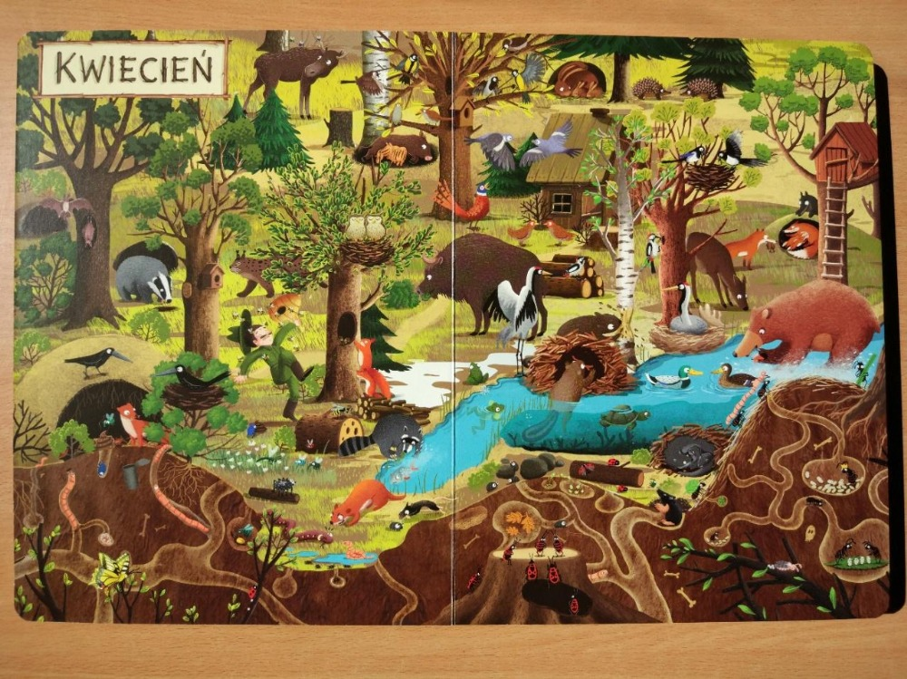
6.Czytanie samodzielnie lub z pomocą rodzica prostych wyrazów, a następnie odszukiwanie ich na powyższej ilustracji :
las, woda, żubr, miś, lis, domek, jeż, tunel, ptak.
7. Karta pracy Nowe przygody Olka i Ady. Litery i liczby, cz. 2, s. 74 - rysowanie według instrukcji, np. w prawym górnym rogu słoneczka, w lewym górnym rogu – chmurki, w prawym dolnym rogu – żabki, a w lewym dolnym rogu – kwiatka.
Środa 13.05 Temat: Ochroń przyrodę. 1.Wyjaśnianie słów: lasy to płuca Ziemi.
Las to ogromne skupisko zwierząt i roślin. Jak wiadomo rośliny w procesie fotosyntezy pobierają z powietrza dwutlenek węgla, a wydalają tlen. Ze względu na tę podstawową funkcję lasy nazywane są często „zielonymi płucami” czy „fabrykami tlenu”. Jedna sosna wytwarza tlen niezbędny do życia trzech osób. W sumie lasy zaspokajają połowę zapotrzebowania na tlen wszystkich ludzi i zwierząt, produkując go rocznie około 26 mld ton.
2.Zabawa graficzna – Drzewko.
Rozwiązanie zagadki graficznej (wykorzystanie wiersza Drzewo E. Skorek): Dwie kreski prosto
A dwie kreski krzywo
Gdy proste połączysz
To otrzymasz...(drzewo)
Powtórzenie zagadki - dziecko rysuje drzewo w powietrzu razem z rodzicem.
3. Eko-drzewko wykonane z plastikowych nakrętek po butelkach.
https://dzieciakiwdomu.pl/2013/10/jesienne-drzewa-czesc-3.html
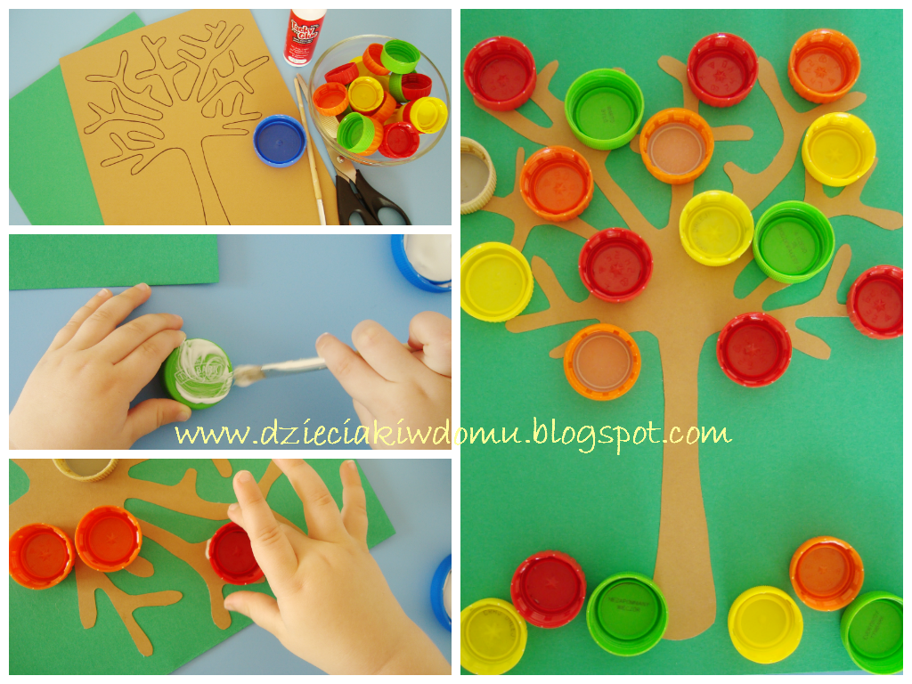
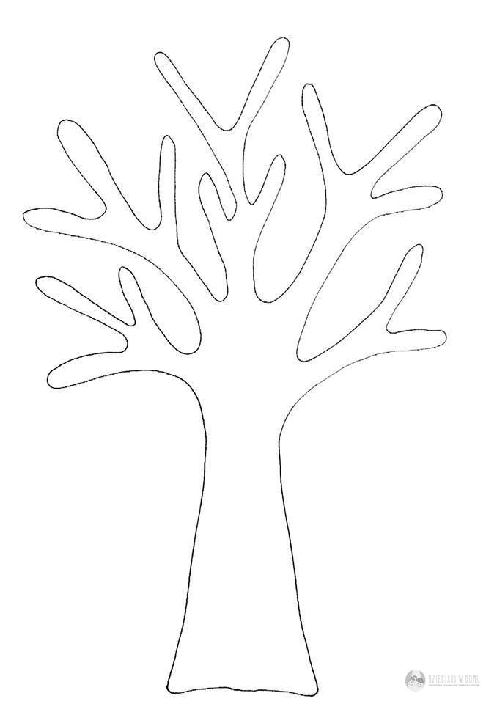
4.Zabawa dydaktyczna – Co zanieczyszcza powietrze?
Dziecko dzieli obrazki na te, które nie mają wpływu na zanieczyszczenie powietrza i na te, które wpływają na zanieczyszczenie.
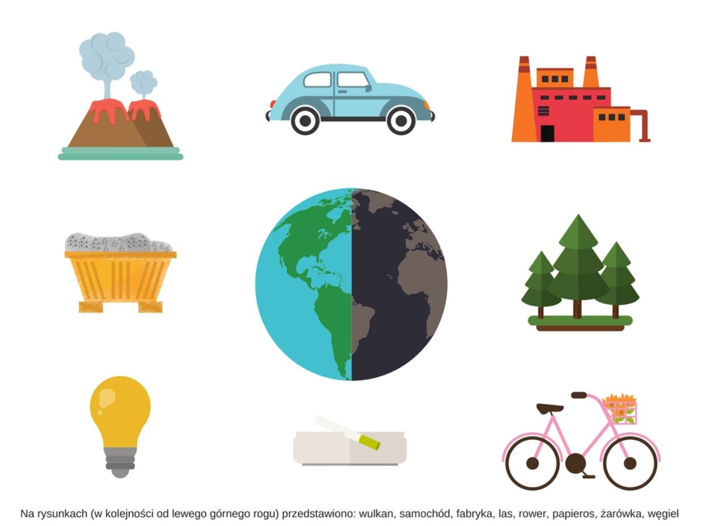
5. Ćwiczenia kształtujące prawidłową postawę:
Ćwiczenia głowy i szyi – siad skrzyżny, ręce na kolanach, dziecko naśladuje ruchy głowy żółwia wydostającego się i wchodzącego do skorupy. Powtórzyć 3x.
Ćwiczenie tułowia – siad klęczny, chusta na kolanach, chwyt chusty – skręt tułowia w prawą stronę i przełożenie chusty oburącz za siebie, powrót do pozycji wyjściowej, skręt tułowia
w lewo, chwyt chusty i położenie jej na kolanach. Powtórzyć 3x.
Ćwiczenia oddechowe – dziecko stoi i trzyma oburącz chustę, dmucha w nią tak, aby ułożyła się poziomo.
6.Oglądanie bajki Eko- patrol
https://www.youtube.com/watch?v=I-b0z5LqhKc&t=23s
Rozmowa na temat bajki. Dziecko odpowiada na pytania:
- O czym była bajka?
- Czy plaża była czysta? Co zanieczyszczało plażę?
- Dlaczego zwierzaki postanowiły segregować śmieci?
- A czy wy w domu segregujecie śmieci? Jakie rzeczy oddzielacie od śmieci zmieszanych?
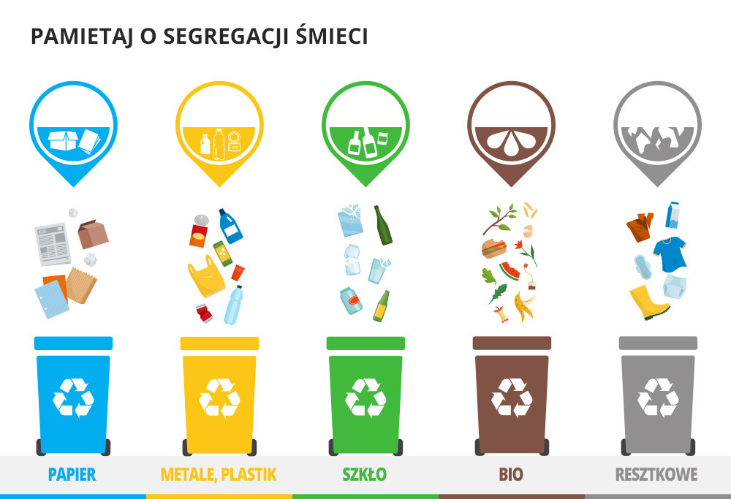
7. Karta pracy cz. 4 str. 16-17 - oglądanie sytuacji przedstawionych na obrazkach. Układanie o nich zadań. Przedstawianie ich za pomocą liczmanów. Wskazywanie po śladzie drogi Olka, Ady i dziadka do lasu. Rysowanie szlaczków po śladach, a potem samodzielnie. Rysowanie tulipanów bez odrywania ręki, kolorowanie ich.
8. Rysowanie szlaczków:
https://42782a41-75bc-420f-9f96-0f02c2277a29.filesusr.com/ugd/9440ef_68110738b03e498bbbe75f11c5fef3ff.pdf
Czwartek 14. 05 Temat: Hodowla hiacyntów. 1. Karta pracy, cz. 4, s. 18. Łączenie śmieci z odpowiednimi pojemnikami. Rysowanie butelek i słoików po śladach. Wyjaśnienie znaczenia słowa recykling.
2.Wyjaśnienie dziecku znaczenia słowa recykling. Recykling polega na odzyskiwaniu surowców wtórnych z produktów odpadowych, a następnie przetworzenie ich na nowe towary. Bardzo pomocne w tym procesie jest segregowanie śmieci. Posegregowane odpady można w łatwy sposób rozdzielić i przekazać do ponownej produkcji.
Powtórne wykorzystywanie odpadów w celu wytworzenia nowego produktu ma na celu obniżenie zużycia surowców, a także zmniejszenie ilości odpadów zanieczyszczających naszą planetę. W założeniu recykling ma za zadanie jak najlepiej wykorzystać dostępne śmieci przy jednoczesnym jak najmniejszym nakładzie energetycznym oraz surowcowym.
3.Instrumentacja wiersza Bożeny Formy Dbaj o przyrodę.
Dziecko może wykorzystać do zabawy rolkę po ręczniku papierowym, plastikowe butelki puste lub wypełnione kaszą, gazetę. Rodzic czyta dziecku wiersz. Dziecko powtarza tekst za rodzicem dodając dźwięki uzyskane z potrząsania, uderzania i szeleszczenia „instrumentami”.
Jestem w lesie na spacerze,
nagle patrzę i nie wierzę.
Pełno śmieci i butelek,
tego było już za wiele!
Woda w stawie zabrudzona,
a przyroda już zmęczona,
tym hałasem, szarym dymem.
Kto ponosi tutaj winę!?,
że skowronek już nie śpiewa,
z żalu płaczą kwiaty, drzewa.
Zwierzęta głodne, wody spragnione,
serce natury mocno zranione.
Czyż nie możemy przyrodą się cieszyć,
na pomoc wszystkim tutaj pospieszyć!?
By znów zielona trawa szumiała,
leśna zwierzyna nas się nie bała.
Żeby nam słonko złote świeciło,
na naszej ziemi dobrze nam było.
Tak więc mam prośbę do świata całego,
do Ciebie także drogi kolego,
byście serce swe na oścież
otworzyli tu i teraz,
bo wystarczy szczypta chęci,
o przyrodę zadbać nieraz
4. Ćwiczenia ruchowe:
- „pranie na tarce” – skłony w dół z przysiadami;
- „płukanie bielizny” – zamachy rękami w prawo i w lewo,
- „wyciąganie z wody” – wysokie wspięcie na palcach z wyrzuceniem ramion w górę,
- „wieszanie” – podskoki obunóż z wyrzutem ramion w górę.
5. Karta pracy cz.3 str. 19. Oglądanie rysunków Ady i ich rozszyfrowywanie.
Dziecko wymienia, jakie czynności należy wykonać:
− przygotować doniczkę z ziemią,
− włożyć do doniczki cebulkę hiacynta,
− podlać roślinę i umieścić w słonecznym miejscu,
− podlewać hiacynta co kilka dni.
6. Założenie hodowli hiacyntów lub cebuli.
Dziecko nasypuje ziemię do przygotowanych pojemników i sadzi sadzonki, następnie podlewa i ustawia na parapecie.
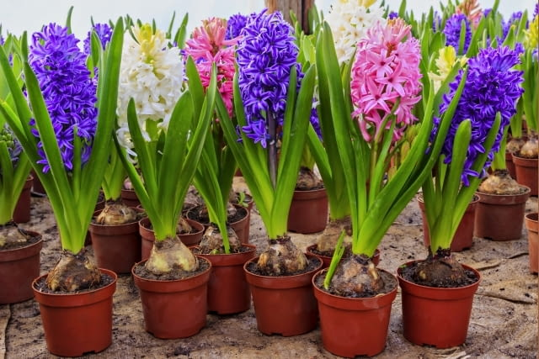

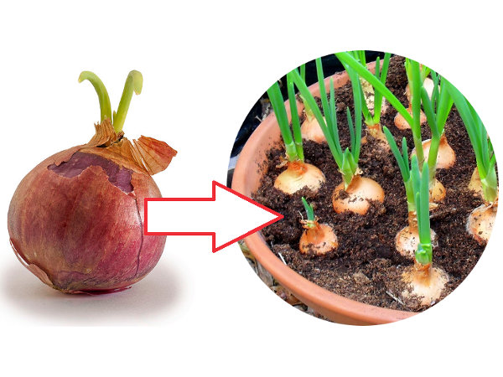
Piątek 15.05 Temat: Lis lornetka.
1. Rozwiązywanie zagadek.
Ma koronę, królem nie jest.
Umie szumieć, gdy wiatr wieje. Ma zieloną szatę latem,
Lecz przed zimą zrzuca szatę. (drzewo)
Aby nasze środowisko było czyste, piękne, zdrowe...
Nawet dzieci segregują ....Co? (śmieci)
Używamy jej do gotowania, mycia.
Potrzebna jest ludziom, zwierzętom, roślinom do życia. (woda)
2. Słuchanie opowiadania Agaty Widzowskiej Lis i lornetka.
Przedszkolaki bardzo lubią wycieczki. Odwiedziły już zoo, ogród botaniczny i Muzeum Lalek. Tym razem grupa Ady wybrała się do lasu na lekcję przyrody, bo nauka w terenie jest znacznie ciekawsza niż zwykłe opowieści. Dzieci koniecznie chciały obejrzeć paśniki dla zwierząt. W świecie zwierząt nastąpiło wielkie poruszenie. – Schowajcie się! – krzyknął płochliwy zając. – Idą tu małe człowieki! – Nie mówi się człowieki, tylko ludzie – poprawiła go łania, spokojnie przeżuwając młode pędy drzew iglastych. – Na pewno zaatakują kijkami nasze mrowiska! – pisnęły przerażone mrówki. – Kiedyś wielki dwunożny człowiek podeptał nasze całe królestwo! – Pobiegnę wywęszyć, jakie mają zamiary – oznajmił lis i ruszył przed siebie, wymachując puszystą kitą. – Boimy się hałasu – pisnęły zajączki, tuląc się do uszatej mamy. – Tydzień temu ludzkie istoty zostawiły w lesie pełno śmieci: puszki, sreberka po czekoladzie i butelki! – krzyknął oburzony borsuk. – Chyba nie wiedzą, że kiedy słońce rozgrzeje zbyt mocno szklaną butelkę, to może wywołać pożar lasu! – To straszne! – oburzyła się wiewiórka. – Zaraz przygotuję pociski z orzechów i będę nimi rzucać. Pac! Pac! W tej samej chwili zza drzew wyłonił się jeleń i dostojnym krokiem zbliżył się do paśnika. – Witam państwa – przywitał się. – Słyszałem, że boicie się ludzi. Powiem wam, że bać się należy myśliwych, którzy mają strzelby, ale nie ludzkich dzieci, bo one mają dobre serca. – Tiuu, tiuu! My znamy te maluchy! – odezwały się ptaki. – Zimą sypią dla nas ziarenka i szykują słoninkę w karmnikach, żebyśmy nie zamarzły z głodu. Nadbiegł zziajany lis i, łapiąc oddech, wysapał: – Kochani, nie ma się czego bać! Te człowieki to bardzo miłe stworzenia. – Nie mówi się człowieki, tylko ludzie – po raz drugi odezwała się łania. – No dobrze, ludzie. Duże stworzenie w spódnicy mówiło do nich „moje kochane przedszkolaki” czy jakoś tak… Urządzili sobie piknik na polanie, a potem posprzątali wszystkie śmieci. Na trawie nie został ani jeden papierek po kanapkach, ciastkach i cukierkach. Wszystkie butelki po sokach i pudełeczka po jogurtach wyrzuciły na parkingu do wielkiego kosza na śmieci. – A nie krzyczały? – szepnęły wciąż wystraszone zajączki. – Ależ skąd! One dobrze wiedziały, że w lesie trzeba być cicho, żeby nas nie płoszyć. – O! To znaczy, że szanują nas i las – powiedziała do rymu pani zającowa. – Szanować las najwyższy czas! – odpowiedziały chórem zwierzęta. Tego dnia dzieci wróciły z wycieczki bardzo zadowolone. Nauczycielka pochwaliła wszystkie za to, że w lesie zachowywały się tak, jak należy: nie hałasowały, nie niszczyły mrowisk i norek, nie zrywały żadnych roślin bez zgody pani i pięknie posprzątały po zakończonym pikniku. – A może narysujecie to, co najbardziej zapamiętaliście z dzisiejszej wycieczki? Zrobimy wystawę o lesie. – Tak! Chcemy! – Ja namaluję wiewiórkę – ucieszyła się Zuzia. – I ptaszki. – A ja narysuję mech – postanowił Jacek. Pani rozdała dzieciom kartki, kredki i farby. Sama też postanowiła coś namalować. Powstały prawdziwe dzieła sztuki: drzewa iglaste oświetlone słońcem, wiewiórka, ślady kopytek, zielona polana i ptaszki na gałęziach. Jacek namalował czarną plamę i oznajmił wszystkim, że to jest nora niedźwiedzia. Ada narysowała lisa trzymającego w łapkach jakiś dziwny przedmiot. – Co to jest? – zapytała Kasia. – To jest lis – odpowiedziała Ada, chociaż uznała, że bardziej przypomina psa niż lisa. – A co on trzyma? – Lornetkę – odpowiedziała Ada. – Lornetkę? Przecież lisy nie używają lornetek – stwierdził Piotrek. – Nie widziałem tam żadnego lisa. – A ja widziałam – odparła Ada. – Cały czas nas podglądał! – Naprawdę? – Naprawdę. Ciągle nas obserwował, a zza drzewa wystawała jego ruda kita. – To dlaczego nam nie powiedziałaś? – Nie chciałam go spłoszyć. Widocznie sprawdzał, czy umiemy się dobrze zachować w lesie. – Pewnie, że umiemy! – stwierdził Piotrek. Nauczycielka zebrała wszystkie obrazki i przyczepiła je do specjalnej tablicy. – Jaki tytuł nadamy naszej wystawie? – zapytała dzieci. Było wiele propozycji, ale najbardziej spodobał się wszystkim pomysł Ady: „Czas szanować las”. Jednak największe zdziwienie wywołał rysunek nauczycielki. – Dlaczego pani powiesiła pustą kartkę? – zdziwiły się dzieci. – Ona nie jest pusta – uśmiechnęła się tajemniczo pani. – Przecież pani nic nie narysowała… – Narysowałam w wyobraźni. Mój rysunek przedstawia leśną ciszę. Oj, nasza pani zawsze nas czymś zaskoczy!
• Rozmowa na temat opowiadania.
− Jak zwierzęta przyjęły obecność dzieci w lesie?
− Dlaczego zwierzęta bały się dzieci?
− Co powiedziały o dzieciach zwierzęta, które je obserwowały: jeleń, ptaki, lis?
− Co zrobiły dzieci po powrocie do przedszkola?
− Kogo narysowała Ada? Dlaczego?
− Co narysowała pani? Co przedstawiał jej rysunek ?
3. Czytanie wyrazów.
http://bystredziecko.pl/karty-pracy/nauka-czytania/8/czytanie-sylabami-slowa-MPBL.pdf
http://bystredziecko.pl/karty-pracy/nauka-czytania/8/czytanie-sylabami-slowa-MPBL-WF.pdf
4. Zabawa badawcza – oczyszczanie wody z wykorzystaniem prostego filtra.
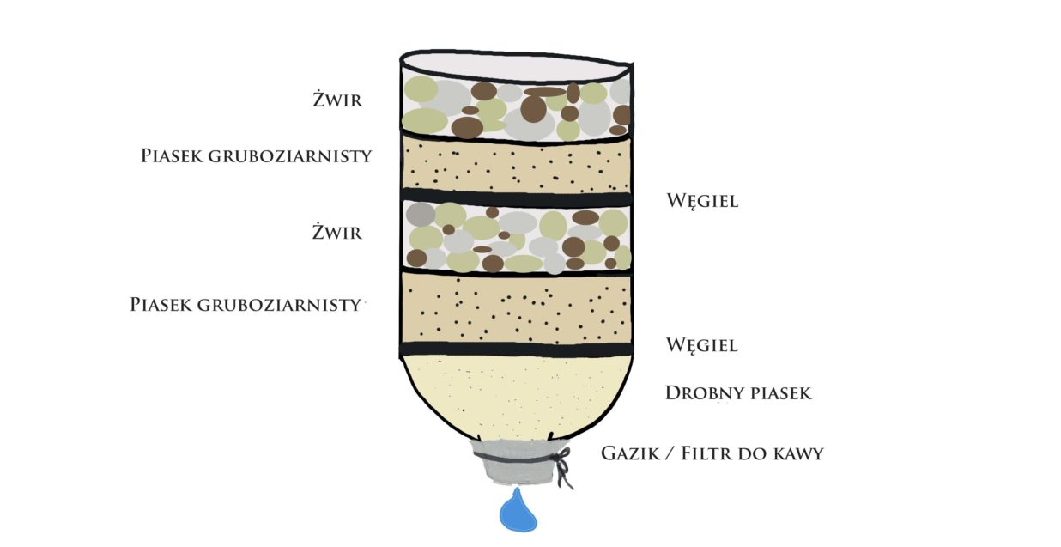
W Polsce mamy szybki i łatwy dostęp do czystej, pitnej wody. Warto jednak porozmawiać
z dziećmi na temat możliwości oczyszczenia wody w sytuacji kryzysowej. Poniżej prezentujemy jeden z najczęściej spotykanych sposobów na filtr do wody, który możemy zrobić w warunkach domowych.
Rodzic przecina dużą plastikową butelkę na wysokości 1/3 od jej dna. Dolna część butelki będzie stanowiła zbiornik na oczyszczoną wodę. Drugą część butelki rodzic odwraca szyjką do dołu, a następnie wypełnia ją: szmatką flanelową, gazą lub ligniną, węglem drzewnym,
żwirkiem, a na końcu – piaskiem. Warstwy te powinny zająć około połowy wysokości butelki, którą rodzic nakłada na część butelki stanowiącą zbiornik oczyszczonej wody. Do tak przygotowanego filtru dziecko wlewa brudną wodę i obserwuje jej filtrowanie.
5. Dziecko zastanawia się, w jaki sposób można oszczędzać wodę?
Pomysły na oszczędzanie wody:
- kąpiel pod prysznicem zamiast w wannie,
- zakręcanie wody podczas mycia zębów,
- naprawa kapiących kranów.
6. Dziecko wykonuje pracę plastyczną na temat: Jaki piękny jest świat.
7. Religia- Temat: 41. Kiedy w kościele się zbieramy, to Jezusa słów słuchamy
W ćwiczeniu zobacz, jak dzieci uważnie słuchają w kościele słów
Jezusa, które ksiądz czyta z Ewangelii.
Pokoloruj ludzi i postaraj się ich naśladować podczas każdej Mszy Świętej.
Połącz kolejno kropki. Pokoloruj farbami księgę Ewangelii.
Uzupełnij w ćwiczeniu wszystkie katechezy do numeru 41.

